ЛЬВІВСЬКИЙ НАЦІОНАЛЬНИЙ УНІВЕРСИТЕТ
ІМЕНІ ІВАНА ФРАНКА

ЗВІТ ДО ЛАБОРАТОРНОЇ РОБОТИ №2
«Структури даних та функціональна декомпозиція»
з курсу «Професійний Python»
Варіант №2 — «Аналіз системи обліку книг»
Виконав: Бровді Олександр
Група: ФеП-32
Перевірив(ла): Свелеба Сергій Андрійович
Дата: 07.11.2026
Львів — 2026

Мета та постановка задачі
Мета — навчитися обирати структури даних Python відповідно до задачі, декомпозувати обробку даних на функції, застосовувати comprehensions, функції вищого порядку, closures і decorators та оцінювати часову складність операцій.
Варіант 2 — аналіз системи обліку книг. Поля: назва, автор, рік видання та кількість сторінок. Потрібно визначати унікальних авторів, групувати книги, шукати за назвою або ID, фільтрувати за роком, знаходити найбільшу книгу, середній обсяг, сортувати за роком і рахувати книги через Counter.
За основу використано модель Book та операції першої лабораторної. Пошук у застосунку реалізовано за назвою; benchmark окремо порівнює пошук за ID. Реалізовано понад шість функцій, усі три види comprehensions, *args, **kwargs, lambda, closure та параметризований decorator.

Структура проєкту
book-management-system-lab-02/
├── pyproject.toml, README.md, .gitignore
├── src/book_manager/
│ ├── models.py, services.py, config.py, exceptions.py
│ ├── data.py, processors.py, analytics.py
│ ├── decorators.py, benchmark.py
│ └── main.py, legacy_cli.py, __init__.py, __main__.py
├── tests/ — 28 тестів
├── tools/ — генерація звіту та матеріалів
├── docs/results/, docs/screenshots/
├── docs/Lab_02_Report_Variant_2.docx
├── Lab_01/ — незмінена попередня робота
└── Lab_02/
├── src/, tests/, tools/, pyproject.toml, README.md
└── report/report.docx
Ієрархію першої роботи збережено. Коренева та вкладена Lab_02 копії коду ідентичні. Новий репозиторій успадковує історію першого.

Структури даних та обґрунтування вибору

list
Каталог list[Book] зберігає порядок, дозволяє додавання й повний обхід. Фільтрація повертає новий список, не змінюючи вхідний.

tuple
BOOK_FIELDS задає незмінний набір назв полів. Значення індексу назв — tuple[Book, ...], що зберігає всі однойменні книги без випадкового перезапису.

set
Множина авторів автоматично усуває повтори; перевірка належності в середньому O(1). Для стабільного друку множина сортується.

dict
Індекс нормалізованих назв забезпечує швидкий пошук. Словник підсумку зручний для JSON export. У benchmark індекс побудовано за цілим ID.

collections
defaultdict(list) групує книги за автором, Counter підраховує кількість книг кожного автора. Порожні колекції обробляються явно.
"""Fresh demonstration data using the validated Book model from lab 1."""
from book_manager.models import Book
BOOK_FIELDS = ("title", "author", "year", "pages")
def create_books() -> list[Book]:
return [
Book("Кобзар", "Тарас Шевченко", 1840, 240),
Book("Захар Беркут", "Іван Франко", 1883, 192),
Book("Лісова пісня", "Леся Українка", 1911, 160),
Book("Мойсей", "Іван Франко", 1905, 80),
Book("Тіні забутих предків", "Михайло Коцюбинський", 1911, 128),
]
Для навчальних даних задано умовні обсяги видань: 240, 192, 160, 80 і 128 сторінок. Підсумок — 800 сторінок і середнє 160.00; 4 автори, Іван Франко має 2 книги, за 1911 роком знайдено 2 книги.

Групування та comprehensions
def unique_authors(books: list[Book]) -> set[str]:
return {book.author for book in books}
def group_by_author(books: list[Book]) -> dict[str, list[Book]]:
groups: defaultdict[str, list[Book]] = defaultdict(list)
for book in books:
groups[book.author].append(book)
return dict(groups)
def create_title_index(books: list[Book]) -> dict[str, tuple[Book, ...]]:
"""O(n) average build; keys use strip/casefold, values retain duplicates."""
groups: defaultdict[str, list[Book]] = defaultdict(list)
for book in books:
groups[book.title.casefold()].append(book)
return {title: tuple(matches) for title, matches in groups.items()}
def find_by_title(index: dict[str, tuple[Book, ...]], title: str) -> tuple[Book, ...]:
"""Average O(1) lookup with respect to the number of indexed books."""
return index.get(title.strip().casefold(), ())
def count_by_author(books: list[Book]) -> Counter[str]:
return Counter(book.author for book in books)
Set comprehension формує авторів, dict comprehension — індекс назв, а list comprehension використано в універсальному фільтрі. Нормалізація назв виконується через casefold; пошуковий запит додатково очищується strip. Модель Book вже видаляє крайні пробіли полів.
Індекс не втрачає різні видання з однаковою назвою: кожному ключу відповідає кортеж усіх збігів. Відсутня назва повертає порожній tuple.

Фільтрація та сортування
def filter_items(books: list[Book], predicate: Callable[[Book], bool]) -> list[Book]:
return [book for book in books if predicate(book)]
def sort_books(
books: list[Book], key: Callable[[Book], object], *, reverse: bool = False
) -> list[Book]:
return sorted(books, key=key, reverse=reverse)
def filter_by_year(books: list[Book], year: int) -> list[Book]:
return filter_items(books, lambda book: book.year == year)
def sort_by_year(books: list[Book], *, reverse: bool = False) -> list[Book]:
return sort_books(books, key=lambda book: book.year, reverse=reverse)
filter_items і sort_books є функціями вищого порядку: приймають predicate або key. filter_by_year і sort_by_year передають короткі lambda. Іменований параметр reverse керує напрямом сортування; за замовчуванням використано зростання року. Сортування стабільне й повертає новий список.

Основні агрегати та генераторні вирази
@measure_time("Середня кількість сторінок")
def average_pages(books: list[Book]) -> float:
return sum(book.pages for book in books) / len(books) if books else 0.0
def average_values(*values: int) -> float:
"""Mean of page counts passed as positional arguments."""
return sum(values) / len(values) if values else 0.0
def create_record(**fields: object) -> dict[str, object]:
"""Return metadata supplied as keyword arguments without hidden defaults."""
return dict(fields)
average_pages використовує generator expression без проміжного списку сторінок. average_values демонструє *args, create_record — **kwargs. Порожній набір дає середнє 0.0. Найбільша книга визначається функцією find_largest_book з першої роботи.

Closure та decorator
def create_page_filter(minimum: int) -> Callable[[Book], bool]:
"""Return a predicate retaining its own minimum page count."""
if type(minimum) is not int or minimum < 0:
raise ValueError("Мінімум сторінок має бути невід'ємним цілим.")
def predicate(book: Book) -> bool:
return book.pages >= minimum
return predicate
Внутрішній predicate зберігає minimum зовнішньої функції. Фільтри для 100 та 240 сторінок є незалежними. Приклад: filter_items(books, create_page_filter(180)) повертає «Кобзар» і «Захар Беркут».
"""Typed parameterized timing decorator, enabled through standard logging."""
import logging
from collections.abc import Callable
from functools import wraps
from time import perf_counter
from typing import ParamSpec, TypeVar
P = ParamSpec("P")
R = TypeVar("R")
LOGGER = logging.getLogger(__name__)
def measure_time(
label: str = "operation",
) -> Callable[[Callable[P, R]], Callable[P, R]]:
def decorate(function: Callable[P, R]) -> Callable[P, R]:
@wraps(function)
def wrapper(*args: P.args, **kwargs: P.kwargs) -> R:
start = perf_counter()
try:
return function(*args, **kwargs)
finally:
LOGGER.info(
"%s %s: %.8f s", label, function.__name__, perf_counter() - start
)
return wrapper
return decorate
measure_time(label) — параметризований decorator. Він передає *args і **kwargs, зберігає метадані через wraps, повертає результат і не приховує винятків. finally забезпечує вимірювання також при помилці. Час пишеться через logging і не змінює дані результату.

Результат роботи програми
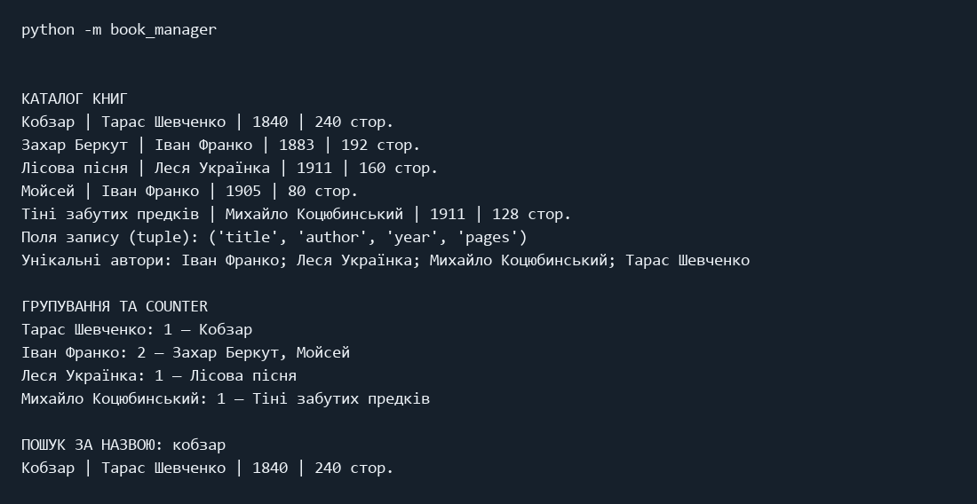
Рисунок 1. Каталог, унікальні автори, групування й пошук.
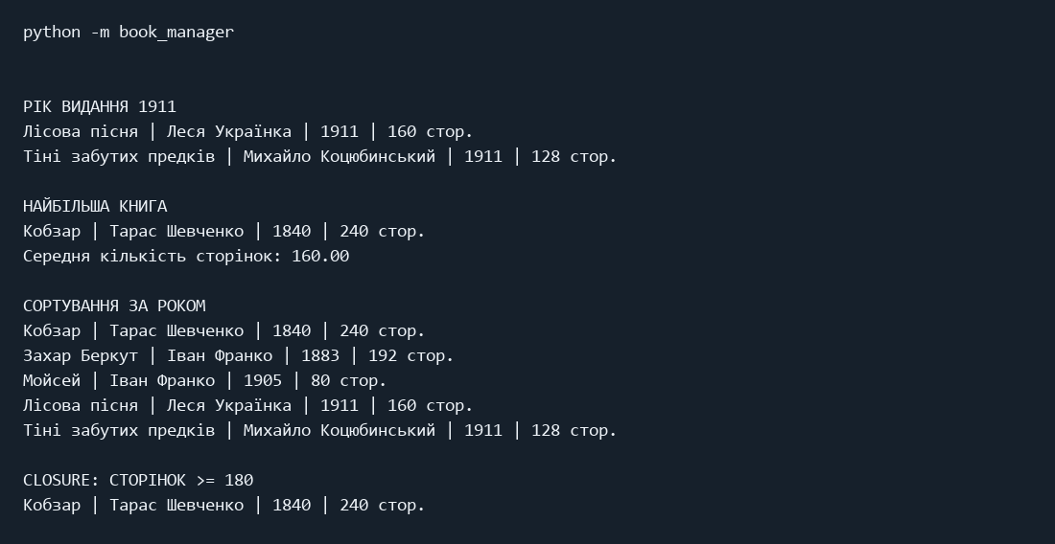
Рисунок 2. Фільтрація, найбільша книга та сортування.
Зображення сформовано з фактичного виводу команд; повний текст збережено в docs/results/application.txt.

Додаткові операції та перевірка
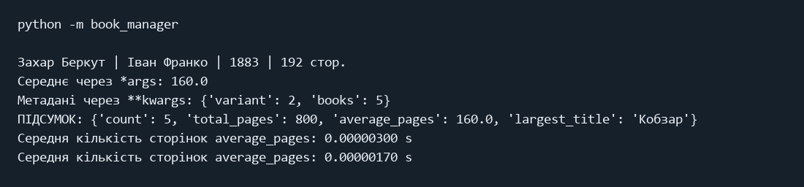
Рисунок 3. Closure, *args, **kwargs та підсумок.

Команди встановлення та запуску
python -m venv .venv
.venv\Scripts\Activate.ps1
python -m pip install -e .
python -m book_manager
python -m book_manager --benchmark --benchmark-output benchmark.json
python -m book_manager --export summary.json
python -m unittest discover -s tests -v
Усі 28 тестів пройдено. Перевірено також регресії першої лабораторної, дублікати назв, порожні колекції, правильність агрегації, незалежність closures, результат і метадані decorator та збереження винятків. Стиль коду перевірено Ruff. Повний протокол міститься в docs/results/tests.txt.

Додаткові можливості
Виконано сім додаткових можливостей: універсальна фільтрація, універсальне сортування, параметризований decorator, closure для фільтрів, Counter, benchmark list vs dict та JSON export підсумку. Методичка вимагає щонайменше три.
Інтерактивне меню першої роботи доступне через --interactive. Експорт формує підсумок демонстраційного каталогу; записи інтерактивного сеансу зберігаються лише в пам’яті.

Аналіз складності операцій
Операція | Час | Додаткова пам’ять
Лінійний пошук ID | O(n), гірший випадок | O(1)
Побудова dict index | O(n), у середньому | O(n)
Пошук ID у dict | O(1) середнє; O(n) гірше | O(1)
Унікальні автори | O(n), у середньому | O(a)
Групування | O(n), у середньому | O(n)
Counter авторів | O(n), у середньому | O(a)
Фільтрація | O(n) | O(n)
Середнє та найбільша | O(n) | O(1)
Сортування | O(n log n), гірше | O(n)
n — кількість записів, a — кількість авторів. Довжину текстових полів вважаємо обмеженою. Для довгих назв хешування й порівняння додатково залежать від довжини рядка. Побудова tuple значень індексу потребує сумарно O(n) пам’яті.
Індекс корисний для повторних пошуків: спочатку витрачається O(n) на побудову, після чого запит виконується за O(1) у середньому. При зміні каталогу індекс потрібно перебудувати або синхронно оновити. Для одного пошуку повна побудова індексу може бути недоцільною.

Методика експерименту
Набори містять 1 000, 10 000 і 100 000 записів (ID, назва). В обох контейнерах використано однакові записи. Пошук останнього та відсутнього ID змушує list пройти весь набір. Кожний результат — медіана п’яти серій по 200 запитів, поділена на 200. Побудова індексу вимірюється окремо: медіана п’яти серій по три побудови.

Результати benchmark
Записів | Запит | list мкс | dict мкс | Індекс мс
1000 | останній | 15.543 | 0.029 | 0.023
1000 | відсутній | 15.788 | 0.023 | 0.023
10000 | останній | 160.970 | 0.028 | 0.258
10000 | відсутній | 160.643 | 0.024 | 0.258
100000 | останній | 1628.849 | 0.028 | 5.411
100000 | відсутній | 1983.589 | 0.030 | 5.411
Час list/dict наведено на один запит у мікросекундах; час побудови індексу — на одну побудову в мілісекундах. Округлення застосовано тільки в таблиці; повна точність збережена у benchmark.json.
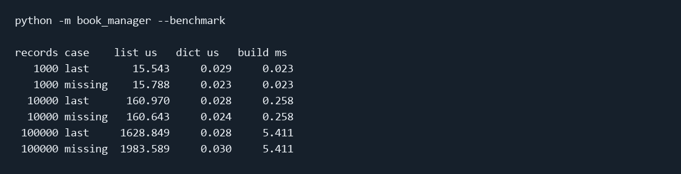
Рисунок 4. Фактичний вивід експерименту.
Середовище: Windows-11-10.0.26200-SP0; Python 3.12.14. Дата: 07.11.2026.
Збільшення обсягу в 100 разів змінило час list приблизно в 104.8 раза. Пошук dict не демонструє пропорційного зростання з n. Це узгоджується з O(n) для проходу й середнім O(1) для індексу. Конкретні числа залежать від навантаження, кешу та накладних витрат викликів; benchmark не доводить найгіршу оцінку хеш-таблиці.

Відповіді на контрольні запитання 1–10
1. Що таке list?
Впорядкована змінювана послідовність об’єктів з індексованим доступом.
2. Чим list відрізняється від tuple?
Список можна змінювати; кортеж не дозволяє змінювати набір посилань на його елементи.
3. Чому tuple називається immutable?
Після створення не можна замінити, додати чи видалити його елементи. Вкладені змінювані об’єкти все ж можуть змінюватися.
4. Для чого використовується set?
Для зберігання унікальних елементів, перевірки належності й операцій над множинами.
5. Яка властивість елементів set є важливою?
Елементи мають бути hashable: їхній хеш не змінюється протягом життя, а рівні об’єкти мають однаковий хеш.
6. Що таке dict?
Змінюване відображення унікальних ключів на значення. Зберігає порядок вставлення ключів.
7. Що таке key-value structure?
Структура пар ключ–значення, де ключ використовується для доступу до пов’язаного значення.
8. Чому пошук key у dict зазвичай швидкий?
Хеш-таблиця дозволяє за хешем ключа знайти потрібну позицію без повного проходу всіх записів.
9. Що таке hashability?
Можливість обчислити стабільний хеш об’єкта з узгодженим порівнянням на рівність; потрібна для ключів dict та елементів set.
10. Чому list не може бути key у dict?
Список змінюваний і не має хешу, тому не відповідає вимогам до ключа.

Відповіді на контрольні запитання 11–20
11. Для чого використовується Counter?
Для підрахунку кількості входжень елементів. У проєкті підраховує книги кожного автора.
12. Для чого використовується defaultdict?
Автоматично створює значення фабрикою для відсутнього ключа; defaultdict(list) спрощує групування книг.
13. Для чого використовується deque?
Для черг і двобічних черг зі швидкими додаванням та видаленням з обох кінців.
14. Що таке list comprehension?
Вираз побудови списку через перетворення й необов’язкову фільтрацію елементів: [b for b in books if predicate(b)].
15. Що таке set comprehension?
Вираз побудови множини: {b.author for b in books}; автоматично усуває повтори.
16. Що таке dict comprehension?
Вираз побудови словника: {key: value for ...}; повторення ключа замінює попереднє значення.
17. Що таке generator expression?
Лінивий вираз, який видає значення за потреби й не створює повний проміжний список.
18. Що означає O(1)?
Верхня асимптотична оцінка не зростає зі збільшенням розміру входу; це не означає одну інструкцію чи фіксовану кількість секунд.
19. Що означає O(n)?
Верхня оцінка часу зростає не швидше лінійної функції розміру вхідних даних.
20. Що означає O(n log n)?
Верхня оцінка пропорційна n log n; характерна для порівняльного сортування.

Відповіді на контрольні запитання 21–30
21. Що означає O(n²)?
Квадратична верхня оцінка; наприклад, порівняння кожного з n елементів з усіма n елементами.
22. Яка приблизна складність пошуку у list?
Лінійний пошук має O(n) у гіршому випадку, а якщо збіг перший — O(1).
23. Яка середня складність пошуку у set?
O(1) за звичайних припущень щодо хешування; у гіршому випадку O(n).
24. Яка середня складність пошуку key у dict?
O(1) у середньому та O(n) у гіршому випадку, без урахування вартості хешування й порівняння довгих ключів.
25. Чому правильна структура даних може прискорити програму?
Дозволяє замінити багаторазові повні проходи індексованим доступом, витративши час і пам’ять на побудову індексу.
26. Що таке функціональна декомпозиція?
Поділ задачі на невеликі функції з чіткими обов’язками, входами та результатами.
27. Які переваги малих functions?
Їх простіше пояснювати, перевіряти, повторно використовувати та змінювати незалежно.
28. Що таке positional argument?
Аргумент, який зіставляється з параметром за своєю позицією у виклику.
29. Що таке keyword argument?
Аргумент, переданий з назвою параметра, наприклад reverse=True.
30. Для чого використовується *args?
Збирає довільну кількість позиційних аргументів у tuple. У проєкті average_values обчислює їх середнє.

Відповіді на контрольні запитання 31–40
31. Для чого використовується **kwargs?
Збирає іменовані аргументи у dict. У проєкті create_record формує метадані підсумку.
32. Що таке lambda function?
Невелика анонімна функція, тіло якої складається з одного виразу.
33. Де доцільно використовувати lambda?
Для коротких ключів сортування та предикатів фільтрації, наприклад lambda book: book.year.
34. Чому складну business logic не варто записувати в lambda?
Вона обмежена одним виразом; складні конструкції погіршують читабельність і ускладнюють тестування та пояснення.
35. Що таке closure?
Внутрішня функція, яка зберігає доступ до змінних зовнішньої функції після завершення її виконання.
36. Які variables може пам’ятати closure?
Вільні змінні зовнішніх лексичних областей видимості; create_page_filter зберігає свій minimum.
37. Що таке decorator?
Об’єкт, який приймає функцію чи клас і повертає його заміну, часто обгортку з додатковою поведінкою.
38. Для чого застосовуються decorators?
Для повторно використовуваної наскрізної поведінки: вимірювання часу, журналювання, перевірки доступу чи кешування.
39. Для чого використовується functools.wraps?
Копіює метадані оригінальної функції до обгортки та задає __wrapped__, що допомагає документації й інтроспекції.
40. Чому потрібно оцінювати складність алгоритму?
Щоб передбачити витрати часу й пам’яті на великих даних, порівняти підходи та обрати структуру відповідно до задачі.

Висновок
Розширено проєкт обліку книг із першої лабораторної відповідно до варіанта 2. Реалізовано аналіз каталогу за допомогою list, tuple, set, dict, defaultdict і Counter. Обробку розділено на функції пошуку, групування, фільтрації, сортування й агрегації. Comprehensions спрощують побудову колекцій, а генераторні вирази усувають зайві проміжні списки.
Продемонстровано *args, **kwargs, lambda, функції вищого порядку, closure і параметризований decorator. Експеримент на трьох обсягах даних підтвердив практичну користь індексу для повторних пошуків. Ураховано окрему вартість його побудови та витрати пам’яті. Автоматизовані перевірки охопили як нові функції, так і збережені можливості першої роботи.

Використані матеріали
Методичні вказівки Lab_02_узгоджено_з_Lab_01.docx: розділи 1–45, варіант 2 з розділу 27, експеримент з розділу 37, вимоги до звіту з розділу 43.
Попередня робота: https://github.com/Olexandr-Brovdi/book-management-system-lab-01
Репозиторій роботи: https://github.com/Olexandr-Brovdi/book-management-system-lab-02

